**Dlaczego warto wybrać Garmin fenix 7x sapphire solar czarny tytan?**

**Zastanawiasz się nad wyborem zegarka Garmin fenix 7x sapphire solar czarny tytan ale nie jesteś pewny? Zachęcamy do przeczytania naszego artykułu, z którego dowiesz się o wszystkich funkcjonalnościach i zaletach tego zegarka.**

**Garmin fenix 7x sapphire solar czarny tytan - Multisportowy wytrzymały zegarek**

Jeśli jesteś osobą aktywną lub lubisz mieć wszystko pod kontrolą to zegarek [Garmin fenix 7x sapphire solar czarny tytan](https://www.eazymut.pl/garmin-fenix-7x/3712-fenix-7x-sapphire-solar-czarny-tytan-z-powloka-weglowa-dlc-z-czarnym-paskiem-010-02541-23.html) to idealny wybór dla Ciebie. Posiada soczewkę solarną Power Sapphire™, która wydłuża czas pracy. Znajdziesz w opcjach wiele aplikacji sportowych, aplikacji monitorujących zdrowie i samopoczucie w ciągu dnia.

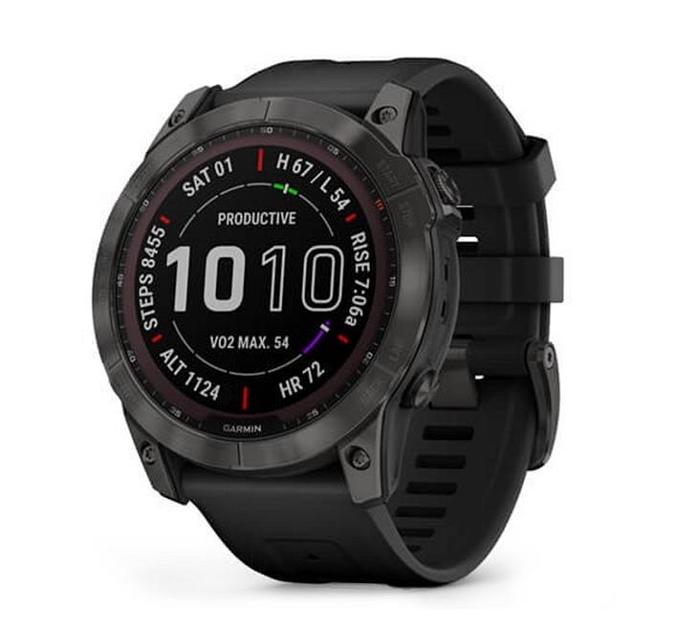

**Funkcjonalności smartwatcha Garmin fenix 7x sapphire solar czarny tytan**

Do funkcjonalności możemy zaliczyć wiele ciekawych technologii, które zostały wdrożone w zegarku. Smartwatch ma wbudowane mapy TopoActive Europe, które na bieżąco i łatwo możemy aktualizować. Nie zgubimy się nawet w najtrudniejszym terenie. Oprócz tego zegarek ma wbudowaną laterkę LED, wiele opcji monitorujących organizm, zaawansowane opcje do wykonywania treningu i wiele wiele więcej.

**Dodatkowe informacje o zegarku**

Smartwatch **Garmin fenix 7x sapphire solar czarny tytan** posiada, również opcje które informują nas o odpoczynku i potrzebnej regeneracji dla naszego organizmu. Na uwagę zasługują, również takie opcje jak funkcje surfingowe co nie zdarza się w każdym takim zegarku. Więcej dowiecie się ze strony eAzymut, gdzie znajdziecie zegarki do kupienia.